В Стерлитамаке подвели итоги спортивных фестивалей

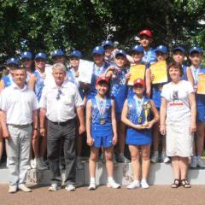
2 июня на спортивной площадке Стерлитамакского техникума физической культуры (парк им.С.Кирова) состоялась торжественная церемония закрытия и награждения участников III этапа республиканского спортивно-оздоровительного фестиваля школьников «Президентские состязания». В соревнованиях участвовали 11 команд из городов и районов нашей республики, в том числе и Стерлитамака.
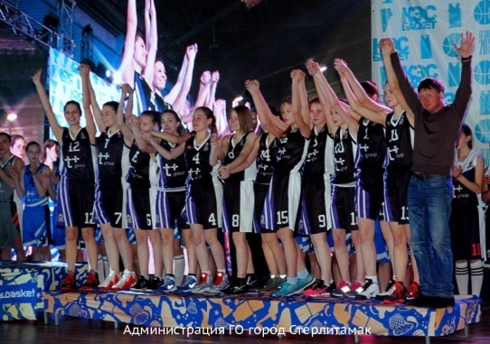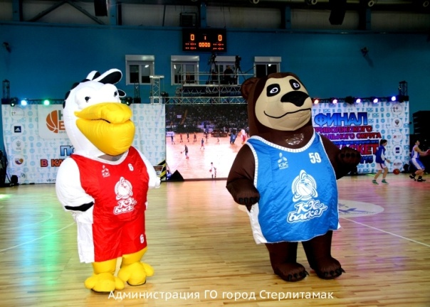
В командном зачёте наши ребята заняли первое место. Серебро завоевали юные спортсмены из Мелеуза. Третьего места удостоилась команда из города Агидель.
С 15 по 30 мая в нашем городе прошёл муниципальный этап фестиваля Всероссийского физкультурно-спортивного комплекса «Готов к труду и обороне». Цель – привлечение молодёжи к систематическим занятиям физкультурой и спортом.
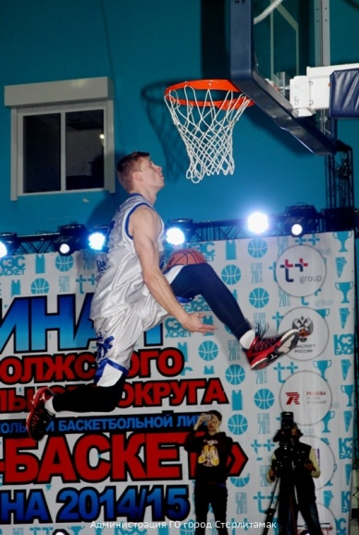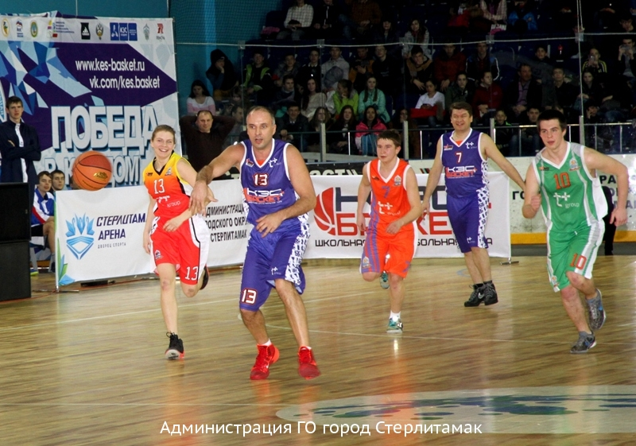
30 мая на стадионе школы №33 состоялся заключительный этап соревнований. В фестивале участвовали воспитанники из 35 городских общеобразовательных учреждений.
Ребята состязались в беге, подтягивании, стрельбе, плавании и других видах спорта, а также презентовали свои лучшие проекты по продвижению комплекса ГТО среди сверстников.
С 17 по 19 июня в г.Уфе пройдёт региональный этап фестиваля. Стерлитамак на соревнованиях представит команда из учащихся, которые показали высокие результаты в тестировании по нормативам в III и IV ступенях комплекса ГТО.

